Примеры работы телеграм-бота для прогнозирования цен акций

- Краткое описание:
Бот принимает тикер компании и сумму инвестиций, загружает данные за 2 года через yfinance, обучает Random Forest, Prophet и LTSM. Выбирает лучшую модель по RMSE, строит прогноз на 30 дней, выдаёт график, рекомендации по покупке/продаже и рассчитанную прибыль. Все запросы логируются в logs.txt.

- Скриншоты:
Пример запроса для AAPL:
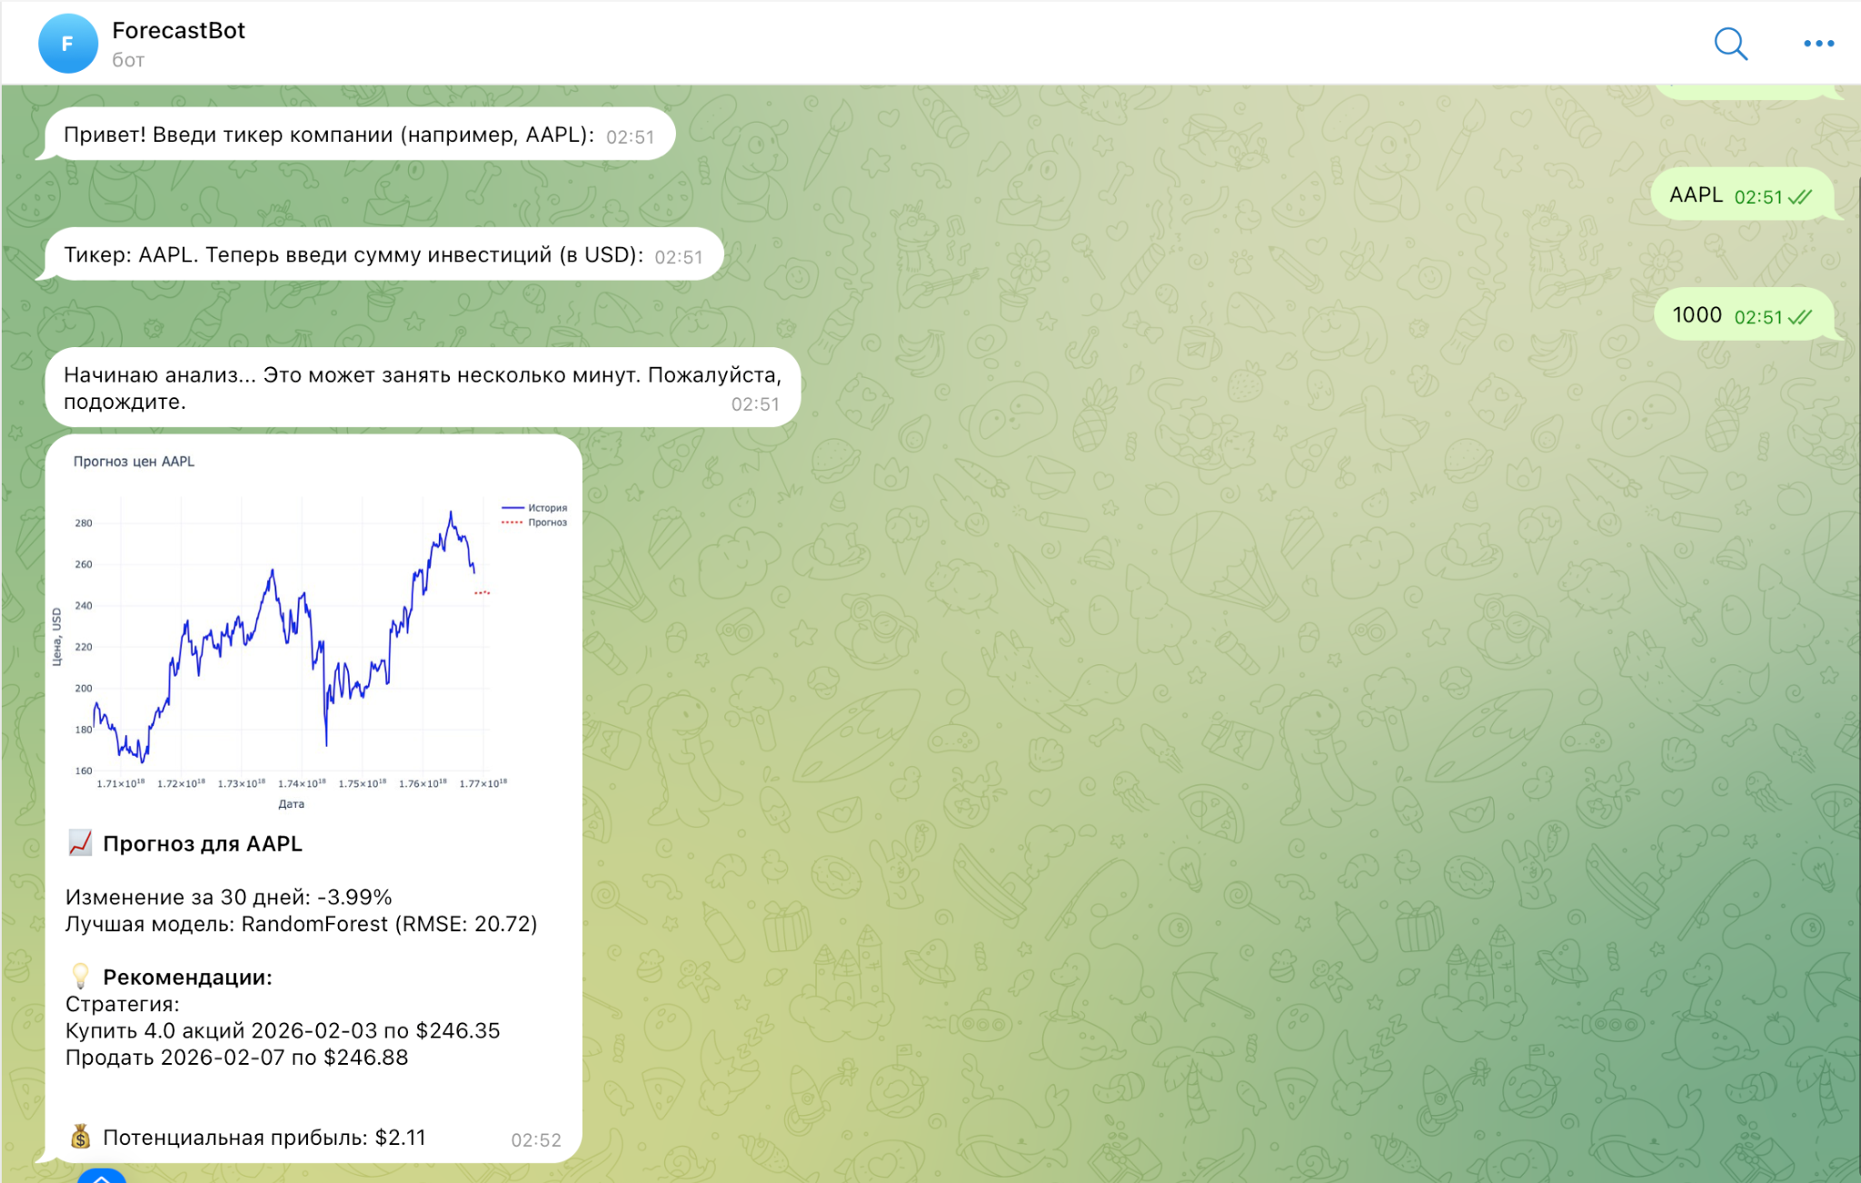

Пример запроса для MSFT: